



ĐẠI HỌC BÁCH KHOA HÀ NỘI
TRƯỜNG CÔNG NGHỆ THÔNG TIN VÀ TRUYỀN THÔNG


THỰC HÀNH CHƯƠNG TRÌNH DỊCH - IT3323
BÁO CÁO THỰC HÀNH SINH MÃ ĐÍCH CƠ BẢN

GVHD: TS. Nguyễn Thị Thu Hương
TA: Đỗ Gia Huy
Mã lớp: 161272

Sinh viên thực hiện: Vũ Hải Nam – 20225750

Hà Nội, ngày 7 tháng 1 năm 2025
Mục lục
I. Xác định yêu cầu thực hành 3
II. Báo cáo thực hành 3
1. Mô tả chi tiết các hàm trong codegen.c và parser.c 3
2. Kết quả thực hiện chương trình 4

I. Xác định yêu cầu thực hành
+Mô tả các hàm genVariableAddress trong codegen.c và compileForSt trong parser.c
+Kết quả thực hiện chương trình với 1 tệp không chứa chương trình con và một tệp có chứa chương trình con.

II. Báo cáo thực hành

1. Mô tả chi tiết các hàm trong codegen.c và parser.c
Hàm này chịu trách nhiệm sinh mã lệnh để đẩy địa chỉ của một biến lên đỉnh ngăn xếp.
- Chức năng: Xác định vị trí của biến trong bộ nhớ dựa trên mức lồng nhau nesting level và khoảng cách offset.
- Tham số: Nhận vào một con trỏ Object* đại diện cho biến cần lấy địa chỉ.
- Cơ chế hoạt động:
  - Tính toán khoảng cách mức Level Difference - p: Bằng cách lấy mức lồng nhau hiện tại của phạm vi symtab->currentScope->level trừ đi mức lồng nhau nơi biến được khai báo.
  - Lấy Offset q: Đây là vị trí tương đối của biến trong Bản hoạt động (Activation Record) của phạm vi đó.
  - Phát ra lệnh máy: LA p, q.

Hàm compileForSt() trong parser.c
Hàm này thực hiện phân tích cú pháp và sinh mã cho cấu trúc vòng lặp FOR <biến> := <biểu thức 1> TO <biểu thức 2> DO <câu lệnh>.
- Quy trình thực hiện:
  - Khởi tạo: Phân tích biến chạy và sinh mã lấy địa chỉ của nó genVariableAddress. Sau đó phân tích biểu thức bắt đầu và sinh lệnh ST để gán giá trị khởi đầu cho biến chạy.
  - Đánh dấu điểm bắt đầu: Lưu lại địa chỉ hiện tại (beginLoop) để lát nữa thực hiện lệnh nhảy ngược lại.
  - Kiểm tra điều kiện:
    - Nạp giá trị biến chạy lên ngăn xếp.
    - Phân tích biểu thức kết thúc (TO <expr>) và nạp giá trị đó lên ngăn xếp.
    - Sinh lệnh LE để so sánh.
    - Sinh lệnh FJ để nhảy ra khỏi vòng lặp nếu điều kiện sai.
  - Thân vòng lặp: Gọi hàm compileStatement() để dịch các câu lệnh bên trong DO.
  - Tăng biến chạy: Sinh mã để thực hiện: biến_chạy := biến_chạy + 1.
  - Kết thúc: Sinh lệnh J quay lại điểm beginLoop và cập nhật địa chỉ nhảy cho lệnh FJ ở bước 3.

2. Kết quả thực hiện chương trình
Tệp không chứa chương trình con test1.kpl:
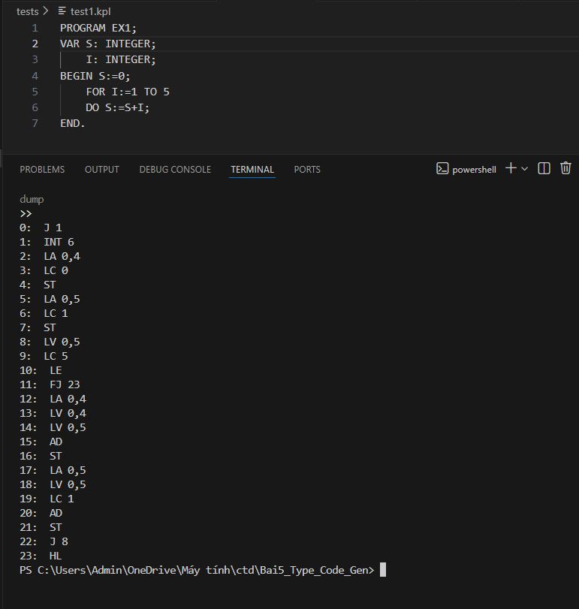
Khi trình biên dịch gặp khối chương trình chính, nó tính toán frameSize để cấp phát bộ nhớ.
- Lệnh 1: INT 6
  - Máy ngăn xếp cấp phát 6 ô nhớ trên Stack.
  - 4 ô đầu tiên (0-3): Dành cho Frame Header (chứa Link tĩnh, Link động, Địa chỉ quay về...).
  - Ô số 4: Biến S (địa chỉ tương đối là 4).
  - Ô số 5: Biến I (địa chỉ tương đối là 5).

Tệp có chứa chương trình con test2.kpl:
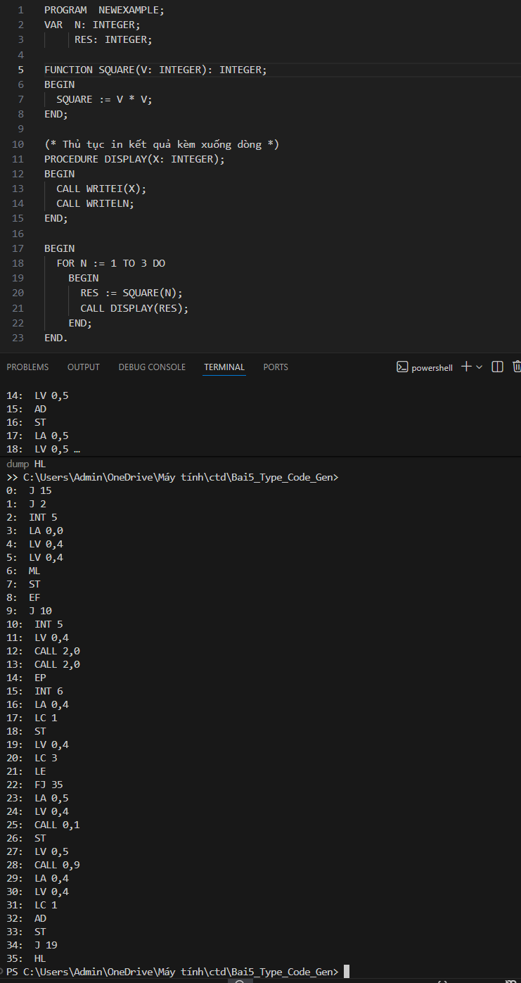
Phân tích chi tiết các hàm xử lý cho tệp này:
A. Hàm genVariableAddress trong codegen.c
Trong tệp này, hàm genVariableAddress sẽ được gọi liên tục để xác định vị trí các biến:
- Truy cập biến cục bộ: Khi ở trong FUNCTION SQUARE, việc truy cập tham số V sẽ sinh mã LA 0, 4. Mức chênh lệch ($p$) bằng 0 vì V nằm cùng mức với thân hàm.
- Truy cập biến toàn cục từ chương trình con: Nếu trong hàm SQUARE bạn gọi biến N ở ngoài, hàm sẽ sinh mã LA 1, 4. Lúc này $p=1$ (mức hiện tại là 1, mức khai báo là 0).
B. Hàm compileForSt trong parser.c
Hàm này sẽ xử lý đoạn FOR N := 1 TO 3 DO. Quá trình sinh mã diễn ra như sau:
- Gán giá trị đầu: Gọi genVariableAddress(N) (sinh LA 0,4) -> Tính biểu thức 1 (sinh LC 1) -> Gọi genST() (sinh ST).
- Đặt nhãn lặp: Đánh dấu địa chỉ ngay sau lệnh ST là beginLoop.
- Kiểm tra điều kiện: Nạp giá trị N (LV 0,4) -> Nạp giá trị 3 (LC 3) -> So sánh LE -> Sinh lệnh FJ <địa chỉ thoát>.
- Thực thi thân vòng lặp: Dịch đoạn mã gọi hàm SQUARE và DISPLAY.
- Tăng biến chạy: Sinh mã lấy địa chỉ N, nạp giá trị N, cộng thêm 1, sau đó cất lại vào N.
- Quay lại: Sinh lệnh J <beginLoop>.

